2024年06010-06014周报（张倩倩）

目录

2024年06010-06014周报（张倩倩） 1

周总结 1

1.06010 2

1.1 涂涂帮助下连接A100资源 2

1.2 AAAI相近论文找见，明天摘出框架 2

1.3 遗留问题 2

2.06011 2

2.1 上午大概半小时时间顶多一小时，王学长，nssc 2

2.2 下午回来以后，跑起mamba 3

2.3 下午回来以后，AAAI论文阅读 3

2.4 上周的原mamba论文阅读，3篇mamba代码和论文 3

2.5 下午回来以后，根据RSMamba安装环境+该文献阅读 9

2.6 课余：党支部新闻稿 10

2.7 遗留问题 10

3.06012 10

3.1接着昨天的重新安装mamba平台（过程截图详见安装.doc） 10

3.2 mamba2已经开源了VIM2已经有人在github上占坑了 10

3.3 遗留问题 11

4.06013 11

4.1安装VIM环境，跑一下结果 12

4.2 比赛，配置到a100跑一下 12

4.3 上周的文献阅读，继续以及AAAI 12

4.4 遗留问题 12

5.06014(周五) 12

5.1上午，和王学长的定期讨论 12

5.2 12

5.3 12

5.4 遗留问题 12

6.06015-06016（补救没完成的work） 12

6.1xx算法 12

6.2 遗留问题 13

7.附录（详细笔记） 13

算法思想： 13

1.ddd 13

2.m的算法细节 13

3. 13

遗留问题 13

周总结

近期工作复盘（周五）

1. 本周剩余：

2.

本周工作（周一制定）

1. CCF顶会论文调研。大批量，idea的。顺手整理成笔记，笔记是为了写论文方便来做。按照结构，引言和前面需要参考文献，实验部分需要代码参考。

2. vision mamba的baseline在AIR计算资源上跑起。【vim环境配成了也能训练，配了RSmamba的环境，（基本mamba环境都有了），但rsmamba训练有问题】

3. 上一周mamba的一些基础概念，以及被问住点，进一步学习。上周关于mamba的原论文，逐句要过一些。比如为什么要做copy。【待完成，周五】

4. VIM相关baseline的3篇文献+代码看完【并行】【待完成，周五】

5.AAAI论文相近主题的框架，整理出一个。【first】【待完成，周六晚上或周日】

6.比赛在拯救一下【周六】【周日】

6.创新点寻找 【周五周六周日】

7. 所里的几个idea项目，交流【周二上午，一小时内沟通完】【ok】

8. 可以认识一些新朋友。

下一步计划（周五）

1.

2.

3. 6月底摘要要写出来。关键创新点，要找出来。

4. 7月1注册。

5. 基于vision mamba 改进搞一篇AAAI【8月截止】

6. 基于竞赛题目的搞一篇AAAI【8月截止】

7. 最近多留意看看AAAI方向相关的论文，搞个框出来。

面临的问题&生活杂事

6.24-6.25所里国际会议

6.28下午护照办理

①法国邮件费用回复情况②迪拜国际会议审批流程

1.06010

* 1. 涂涂帮助下连接A100资源

1. A100资源学习【直接上手，遇见问题再说】
2. 新电脑上也科学一下【ok】
   1. AAAI相近论文找见，明天摘出框架
3. 带上参考文献，8页双栏

②找到一篇相关文献【但还没细看】

1.3 遗留问题

1.AAAI文献待阅读

2.06011

2.1 上午大概半小时时间顶多一小时，王学长，nssc

Ok，我的任务完成

2.2 下午回来以后，跑起mamba

环境配置详见文档《rsmamba环境配置&清华计算资源.doc》晚上的工作在1-13页【不用看，因为当时累到发癫，第二天睡了一觉才发现全是错的，13页以后才是正解】

2.3 下午回来以后，AAAI论文阅读

周三吧

2.4 上周的原mamba论文阅读，3篇mamba代码和论文

原综述提到的3个baseline，只有一个有代码，但只有一个readme。也就是3个都没代码。【还需要进一步看看github上的list】

<https://github.com/Event-AHU/Mamba_State_Space_Model_Paper_List> 【新的paper整理列表】

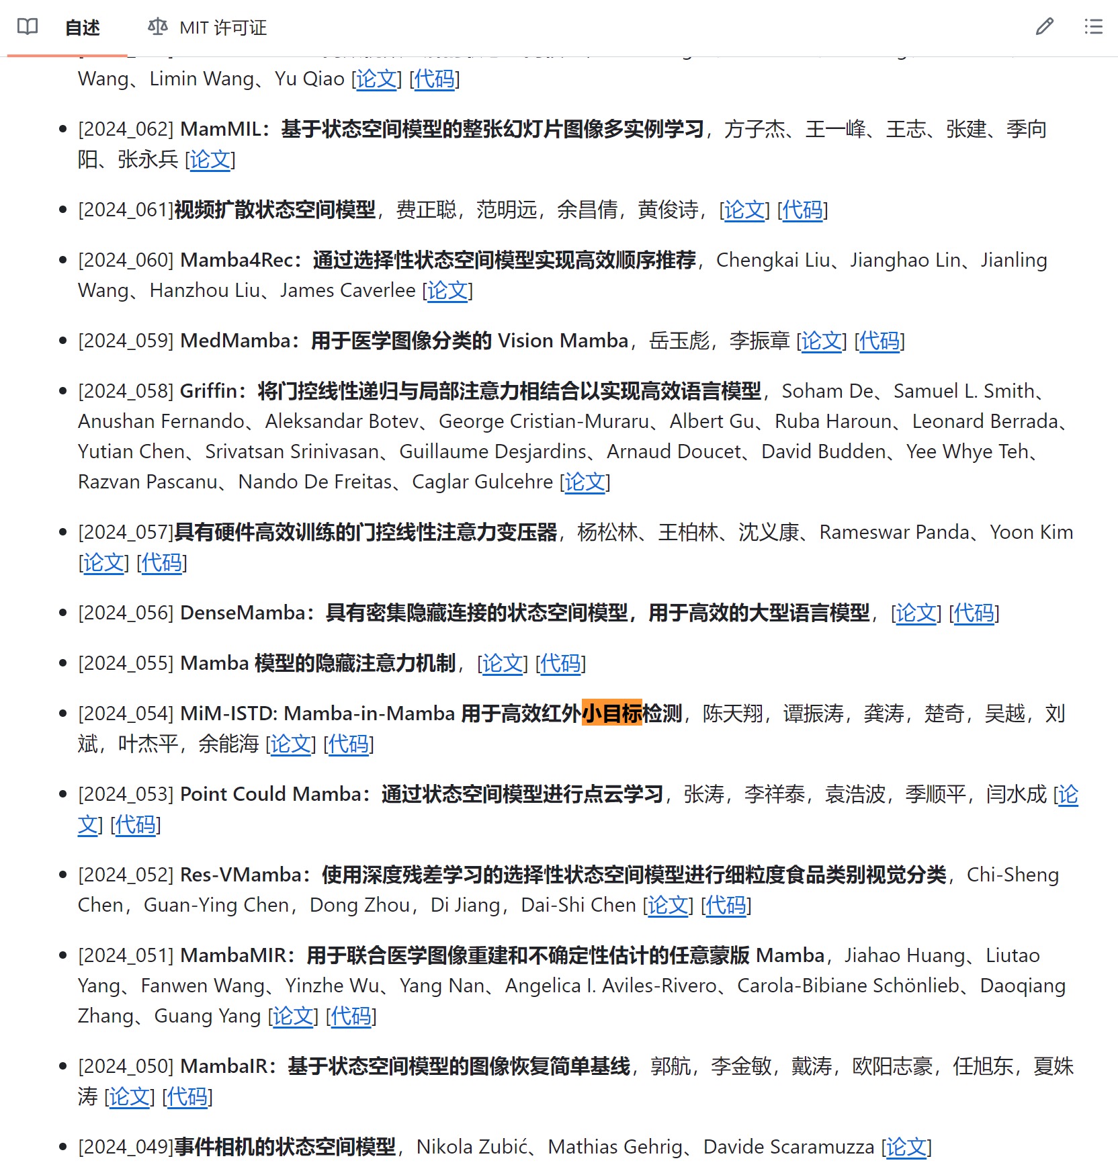

<https://arxiv.org/abs/2403.02148>

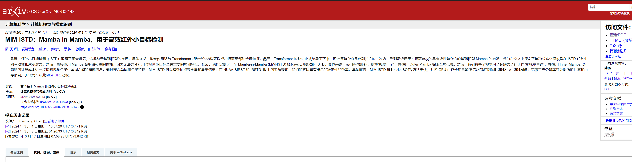

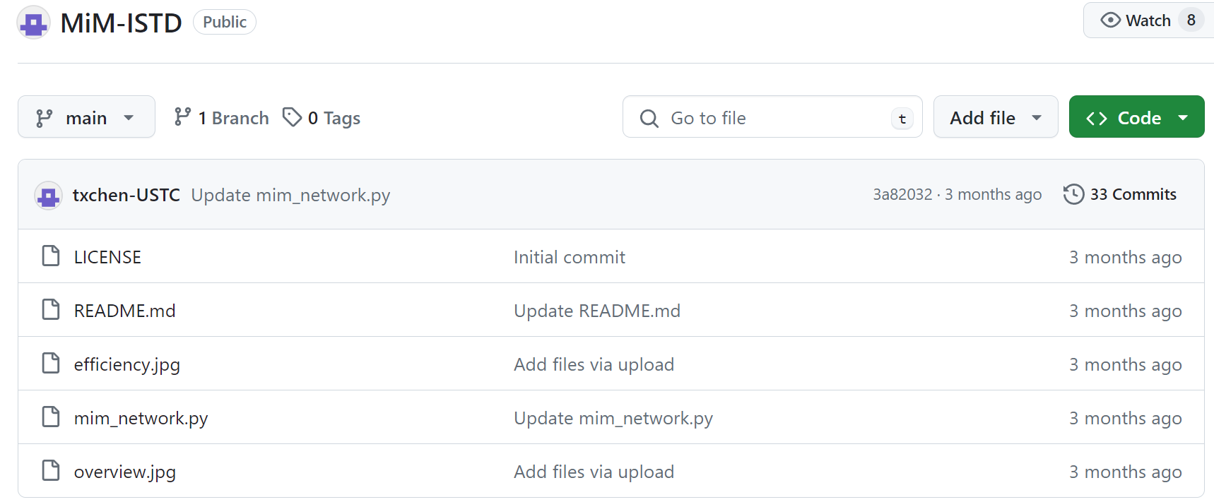

https://arxiv.org/abs/2405.20881

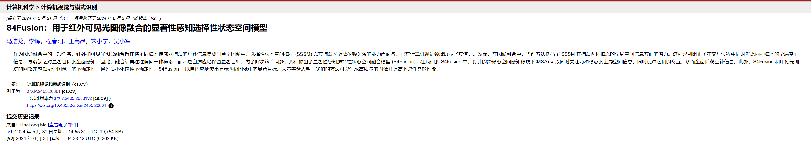

没有代码

<https://arxiv.org/abs/2405.01699>

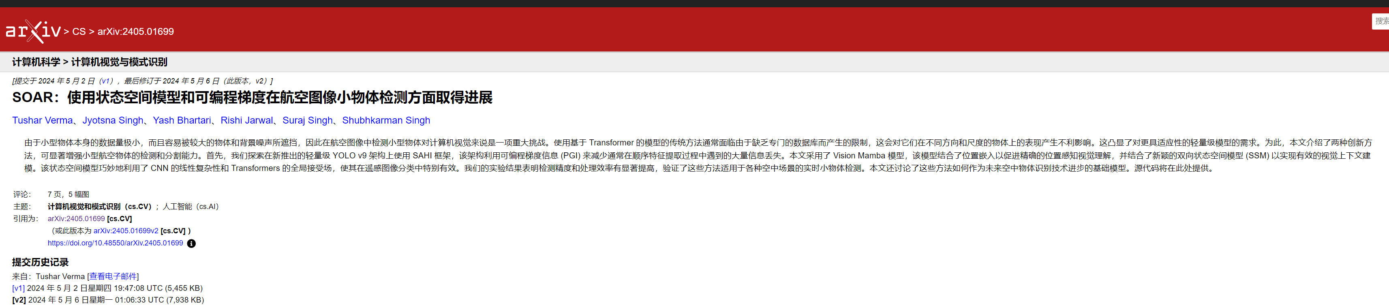

没有代码

VMamba倒是有代码，但是参数量50-70M，太大。https://github.com/MzeroMiko/VMamba

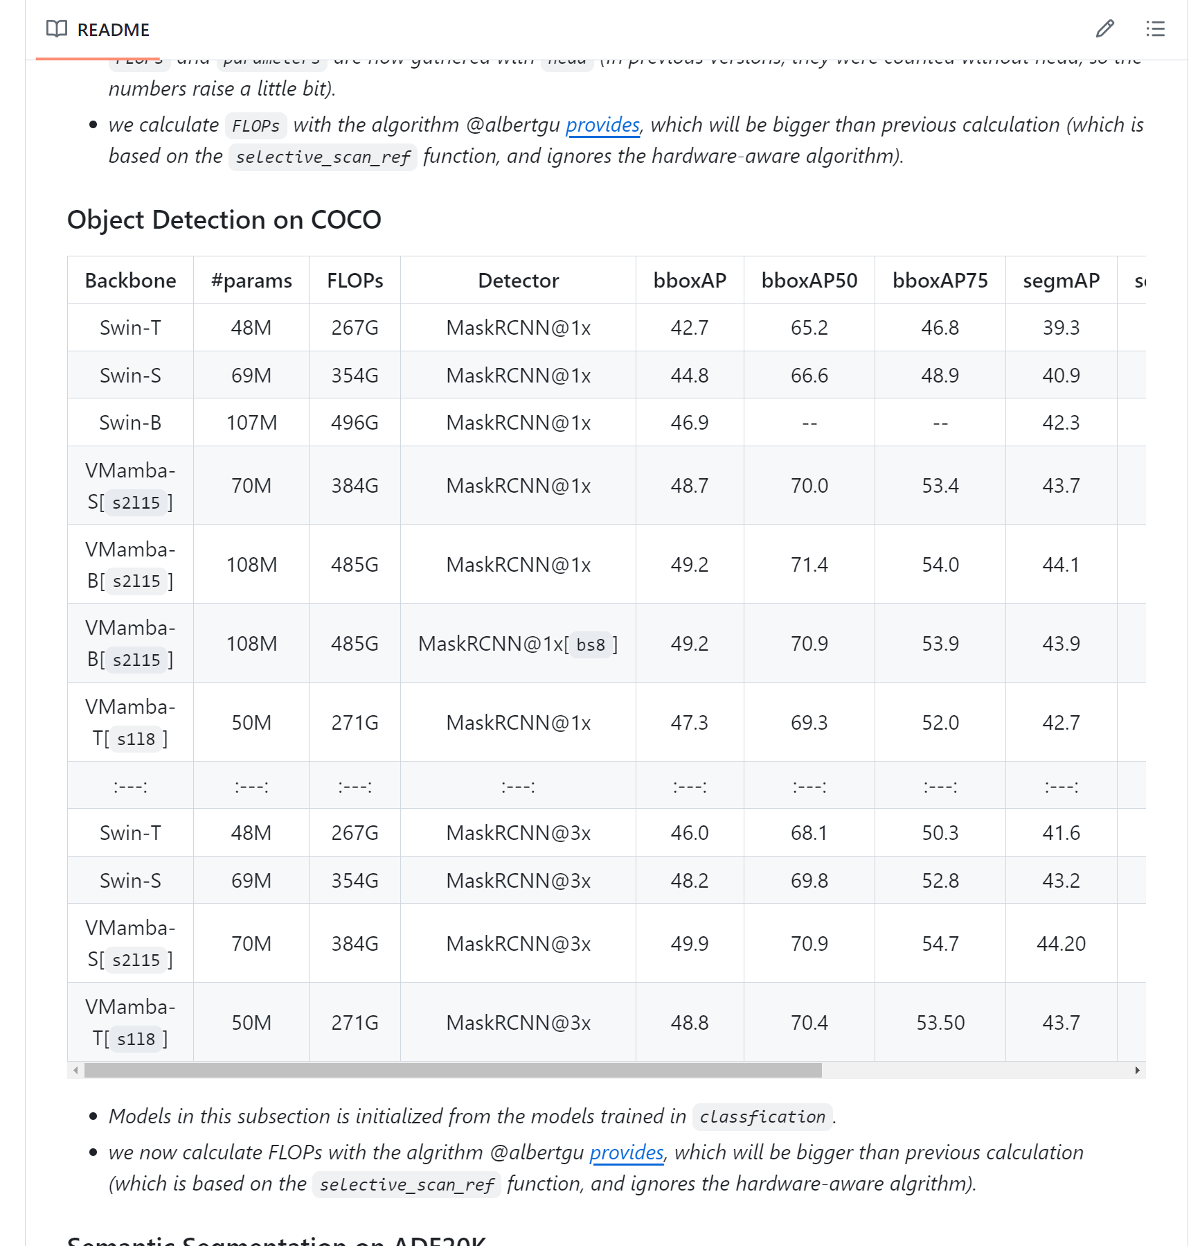

【？之前看综述还是上周周报里面 vision mamba有一个7M的有代码没有？】【周四早晨回复：有，正在配环境】

<https://github.com/Ruixxxx/Awesome-Vision-Mamba-Models> 【综述里面的代码列表】

https://github.com/hustvl/Vim【vision mamba 的代码】【可以尝试跑一下】

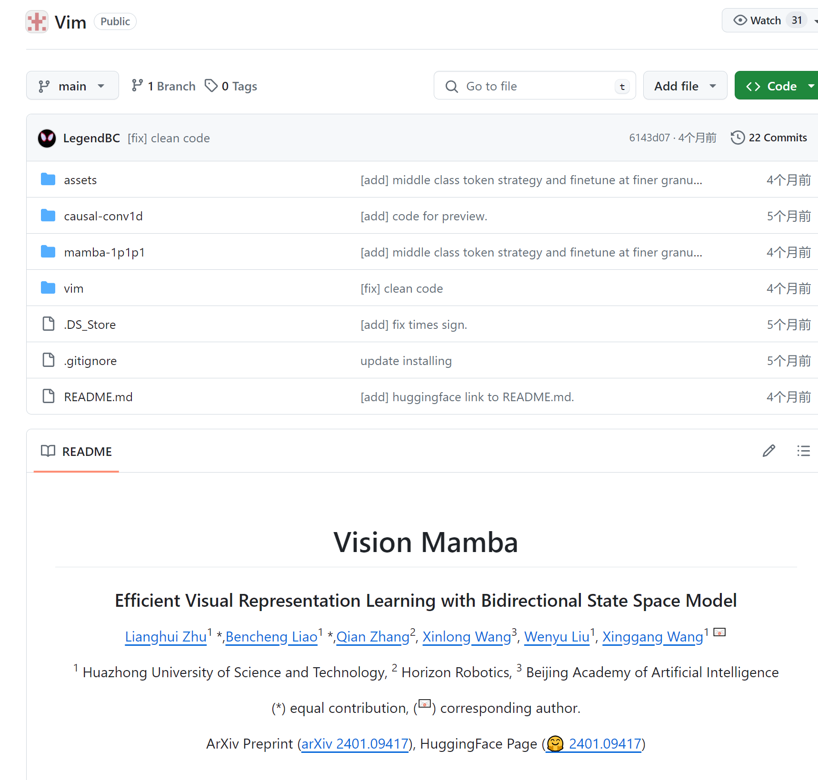

【这个看起来靠谱】

<https://github.com/KyanChen/RSMamba/tree/release>

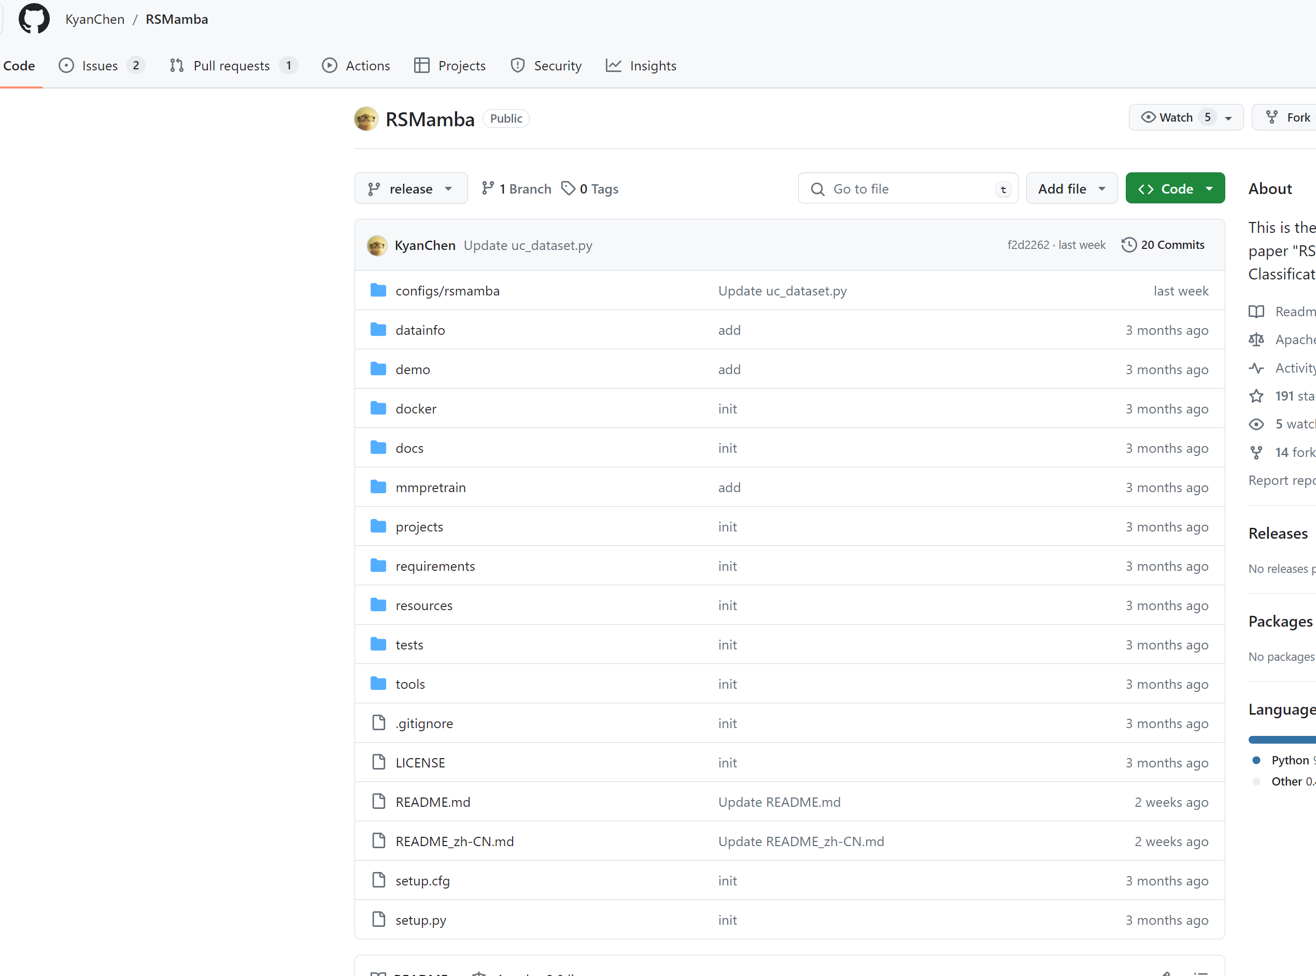

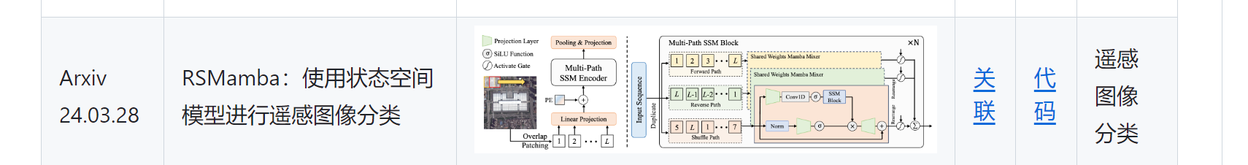

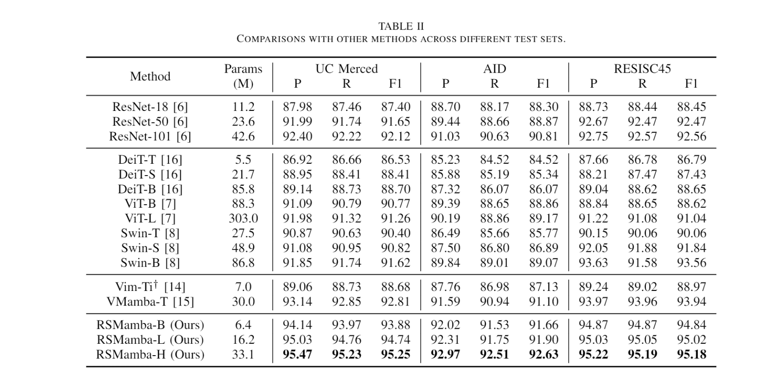

参数量6.4M。**【这个看着可以这个】 https://github.com/KyanChen**

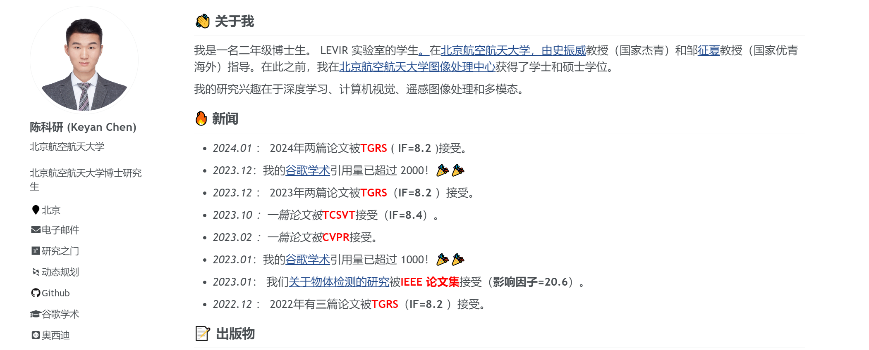

【回来以后先用windos试一试，然后用清华资源试试】

<https://github.com/Event-AHU/Mamba_FETrack> 【mamba关于帧视频跟踪的代码】【倒是也可以试试】

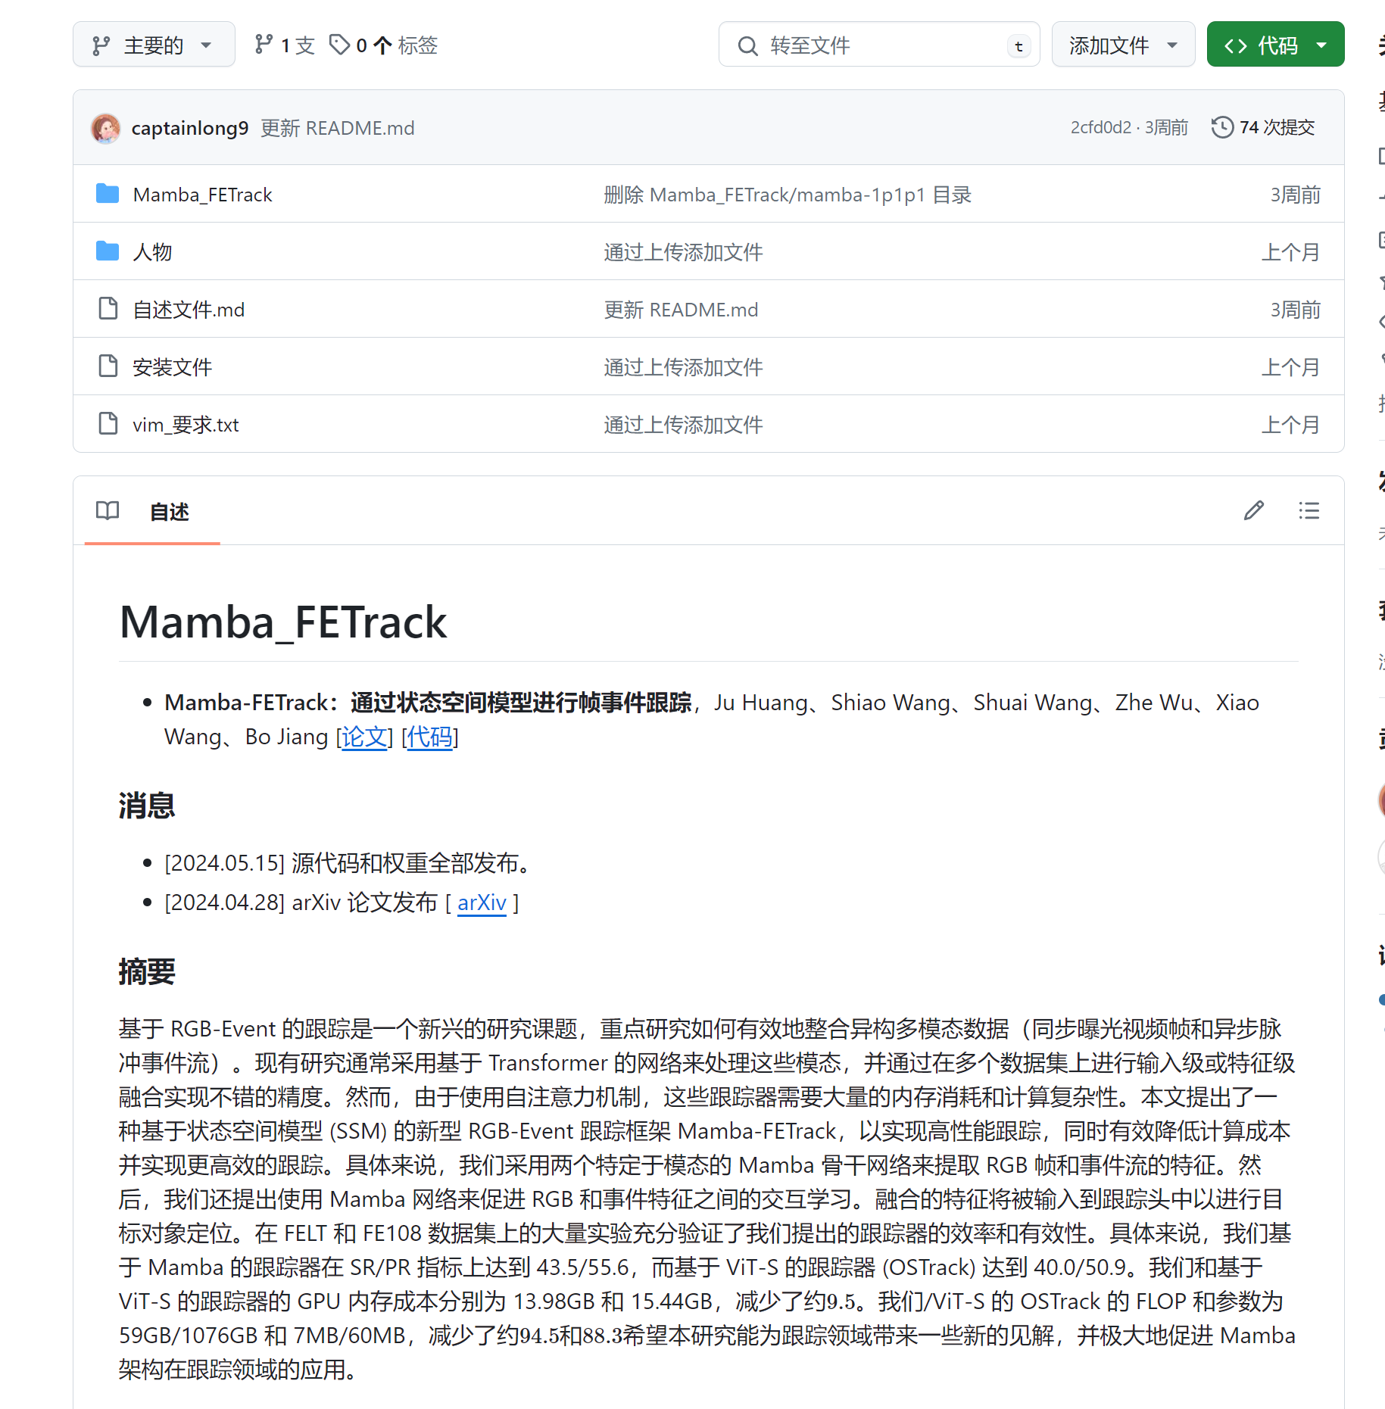

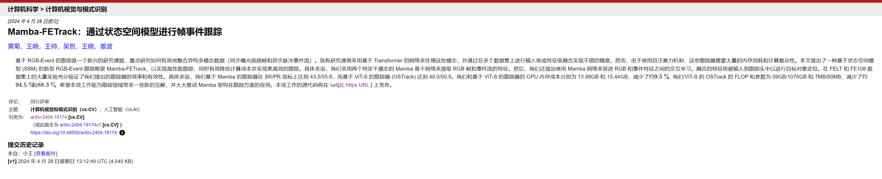

<https://github.com/ChiShengChen/ResVMamba>

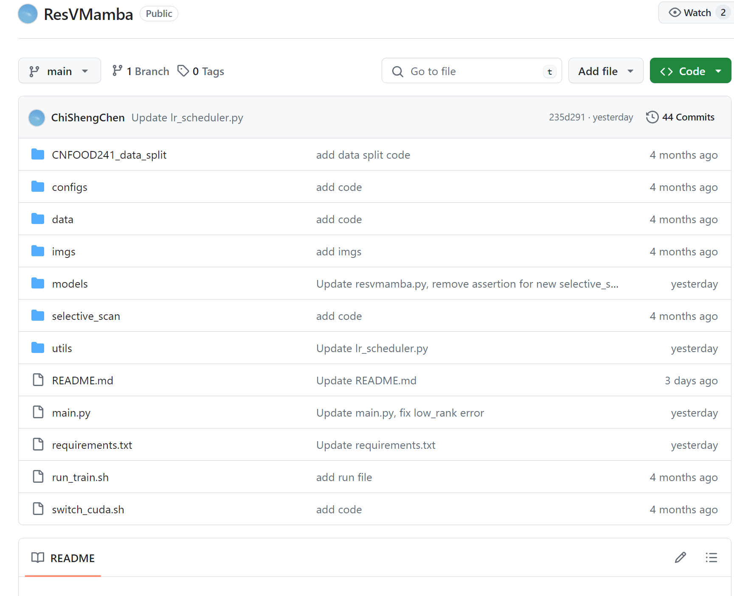 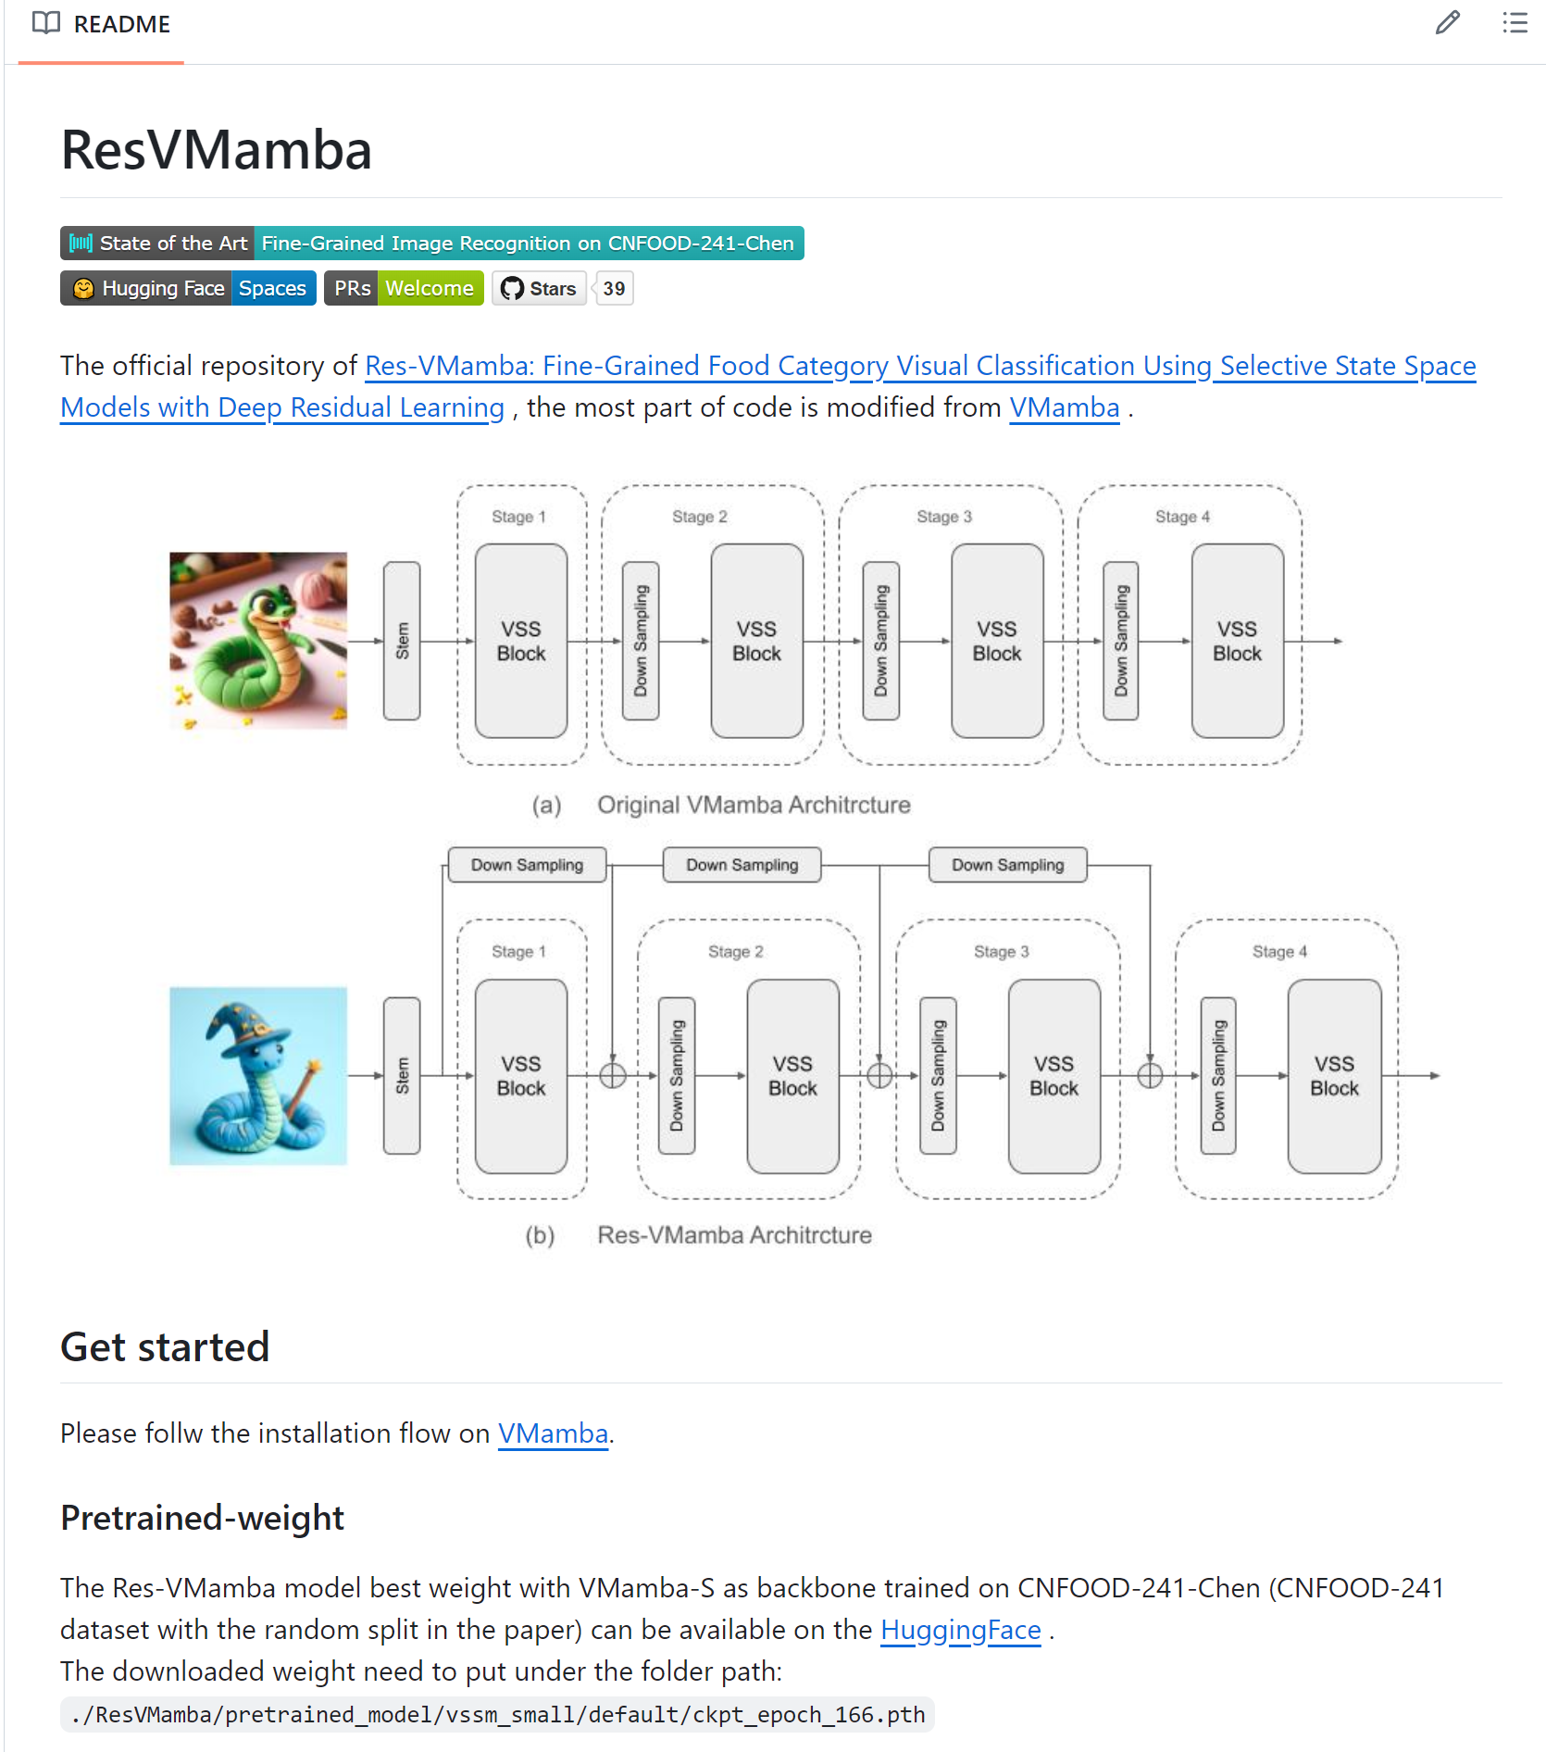

/

2.5 下午回来以后，根据RSMamba安装环境+该文献阅读

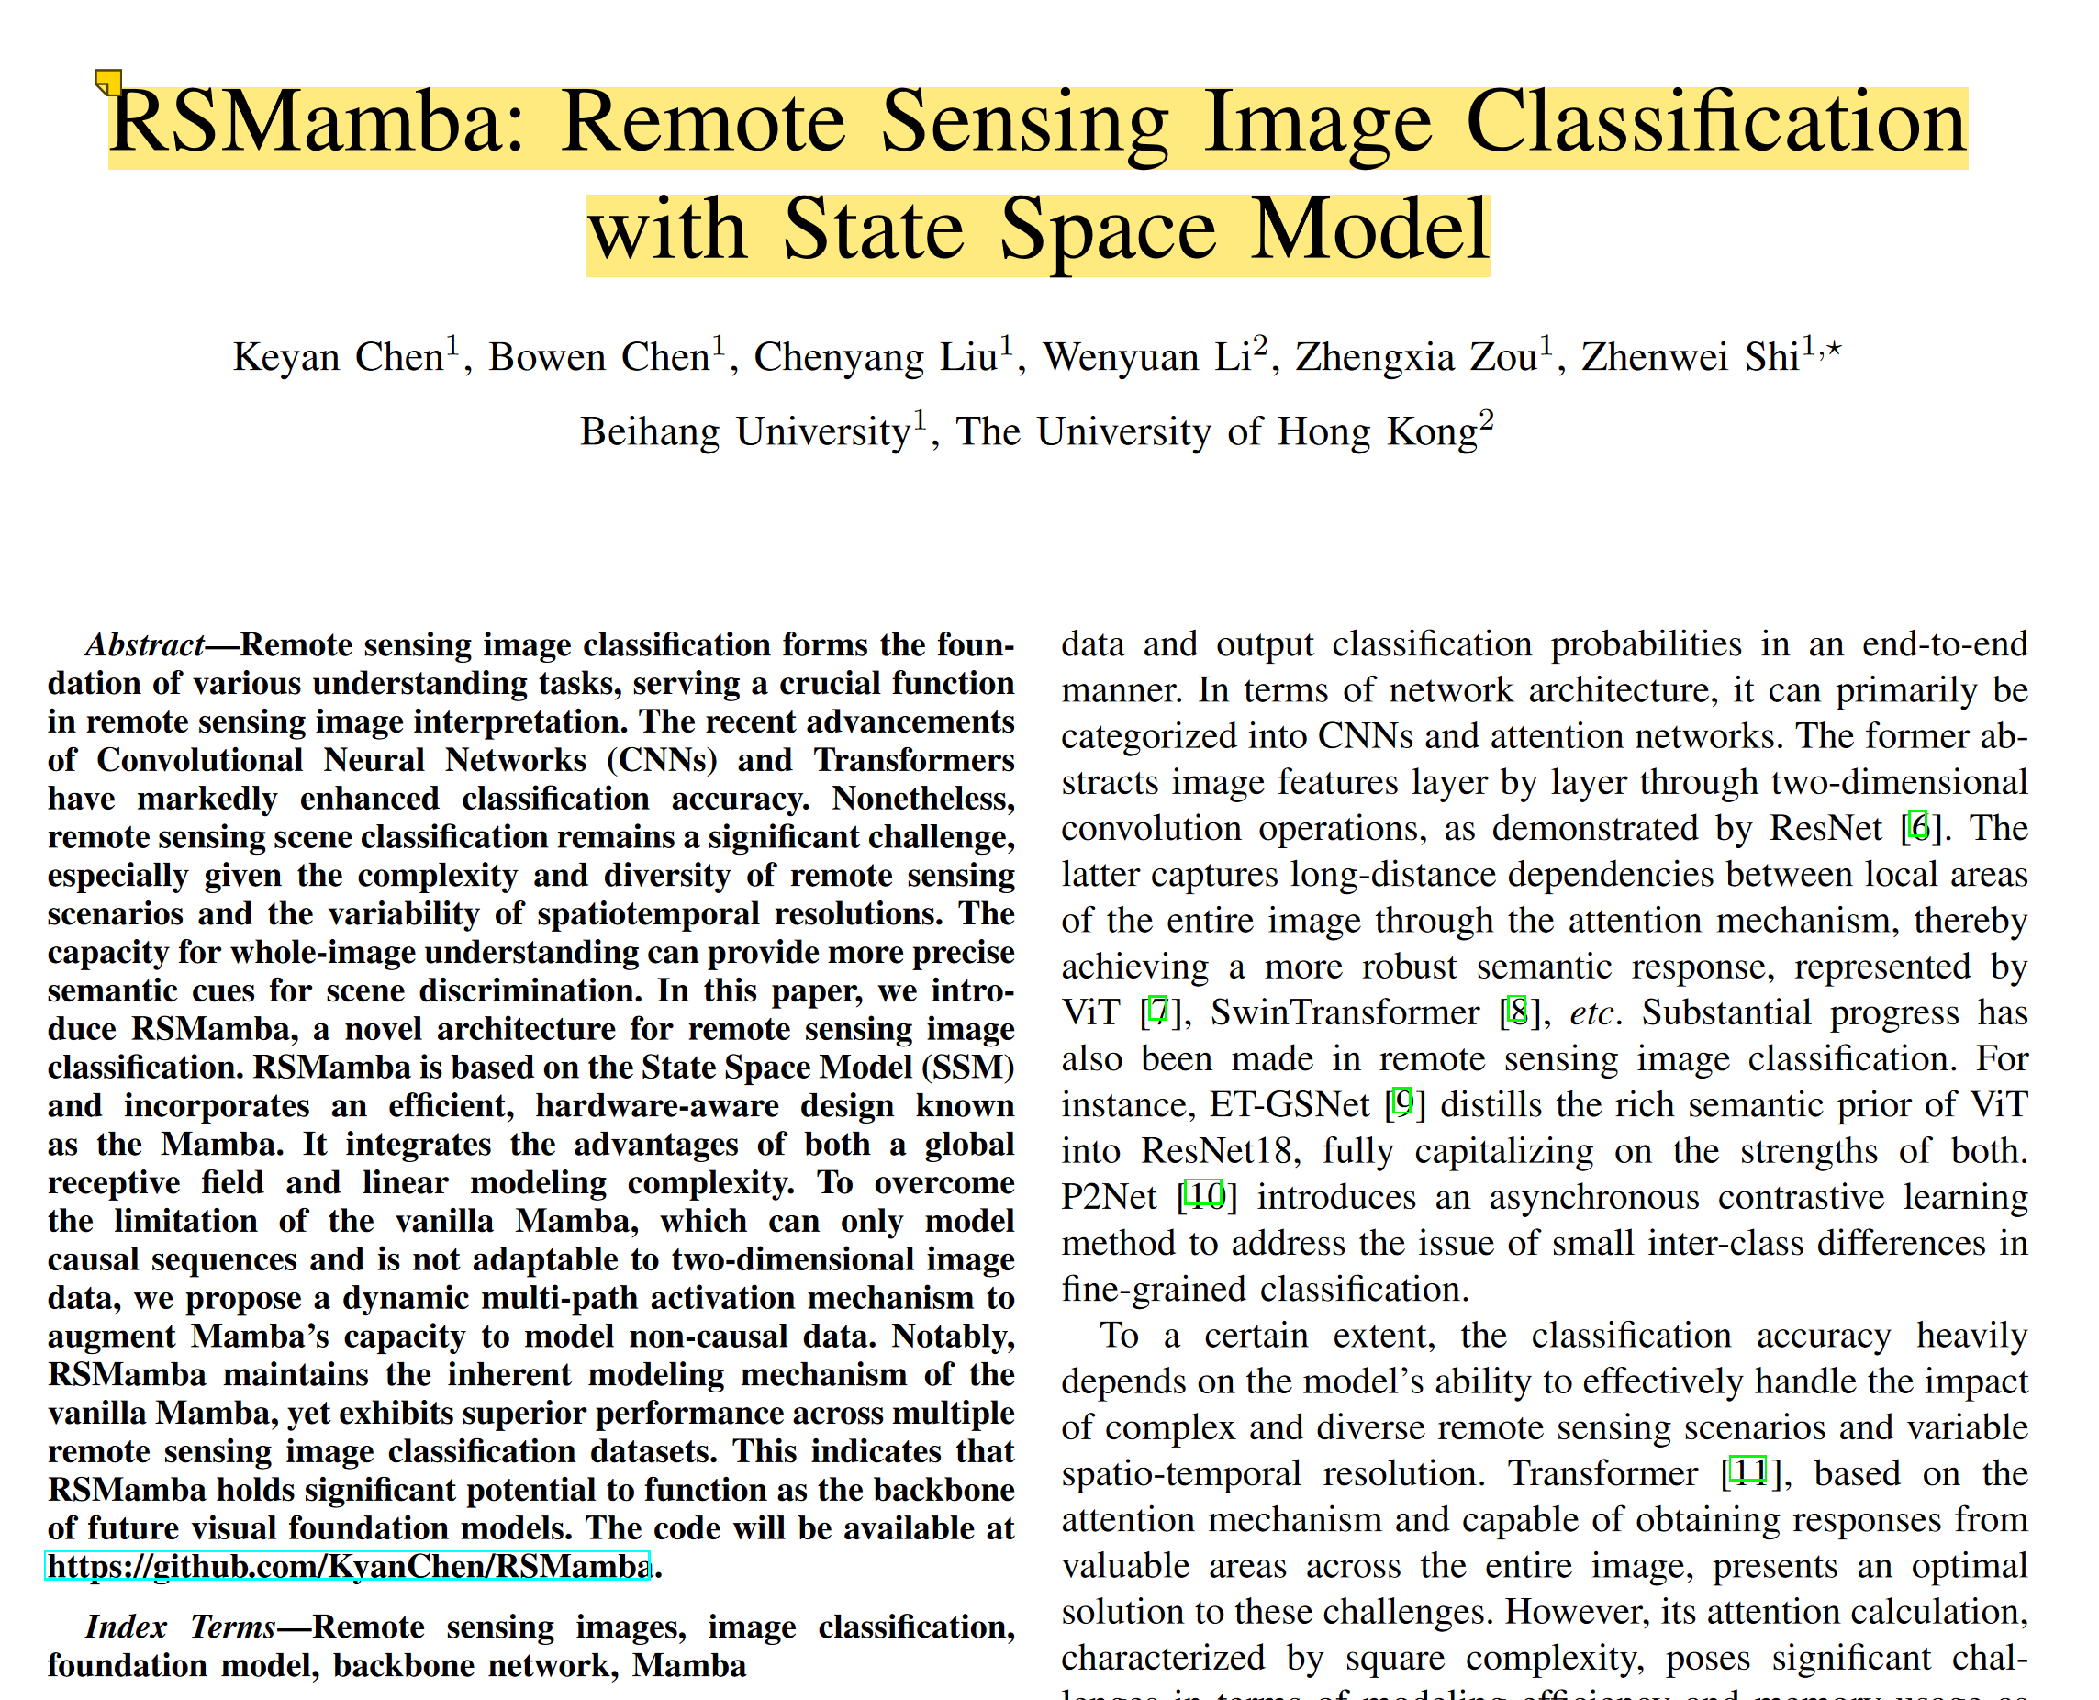

目前遇到空间不够的问题【暂停，等释放空间，继续看paper】

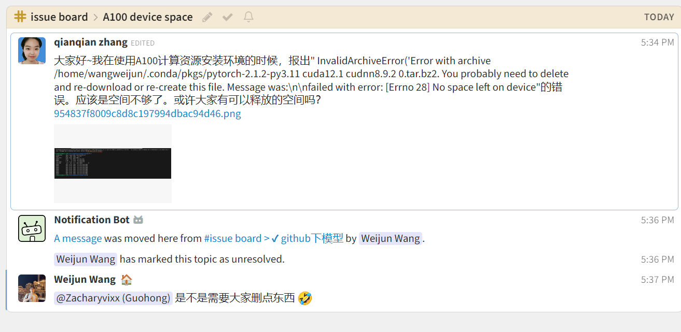

【上面问题已解决】

2.6 课余：党支部新闻稿

一小时解决【OK，周，王，杜已审核】

2.7 遗留问题

1.paper基本没看

3.06012

3.1接着昨天的重新安装mamba平台（过程截图详见安装.doc）

OK，妥了。

详见《rsmamba环境配置&清华计算资源.doc》13页以后得内容【！！注意13页以前是没睡醒的操作，不用看】

3.2 mamba2已经开源了VIM2已经有人在github上占坑了

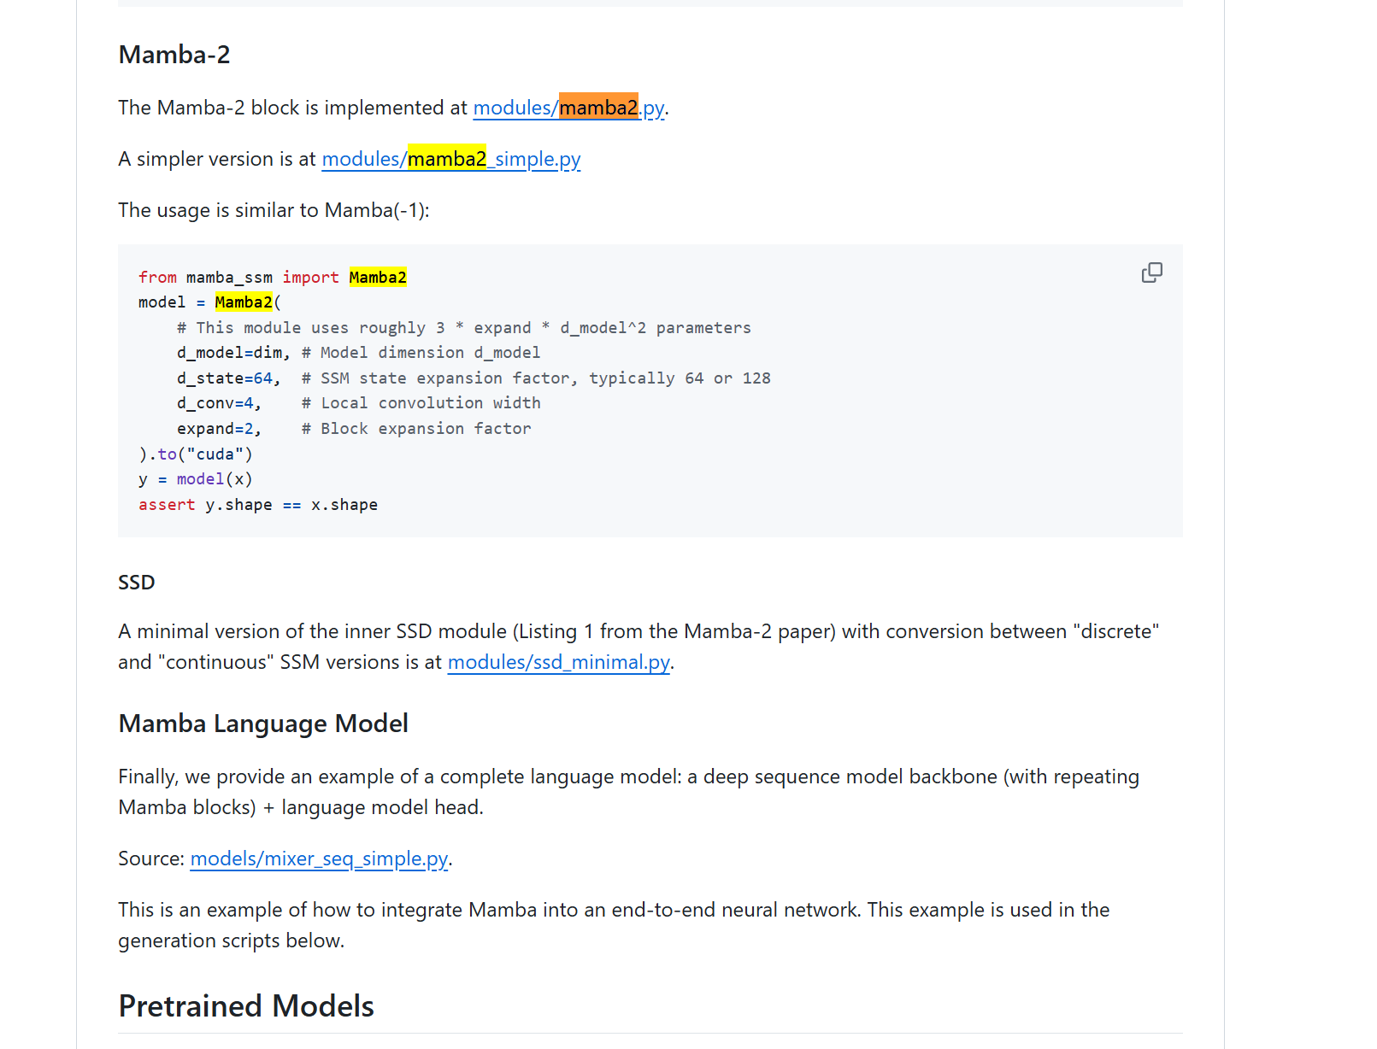

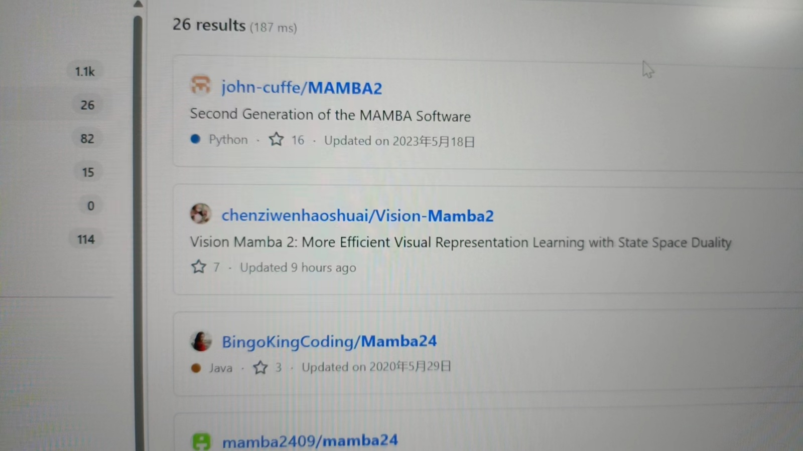

/

3.3 遗留问题

1.paper阅读

2.vim环境

3.比赛周末再拯救一下（have fun）

4.06013

4.1安装VIM环境，跑一下结果

环境安装好了，目前卡在训练跑不起来。但在issue里面发现了一个可能的解决方案。正在解决。。。

解决了，环境配好了+可以正常训练。晚上九点半。明天训练完试一试推理。今天想先读论文了。

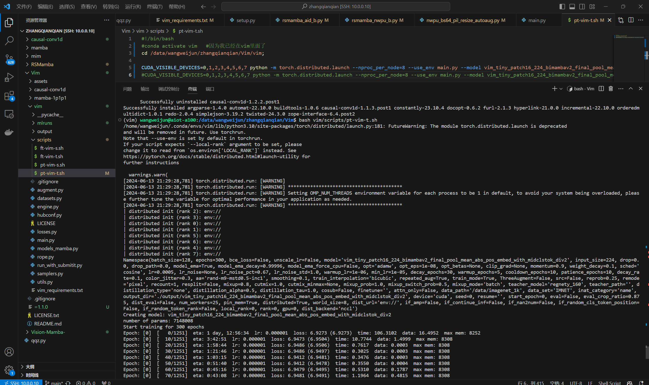

详见《视觉大模型baseline跑起来啦-vim环境配置.pdf》

4.2 上周的文献阅读中△t的问题——连续变离散的时间尺度参数

上周的文献阅读中△t的问题——连续变离散的时间尺度参数——step size ∆（步长尺寸）。

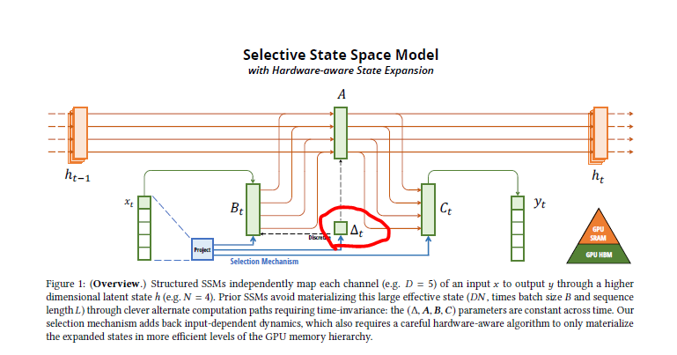

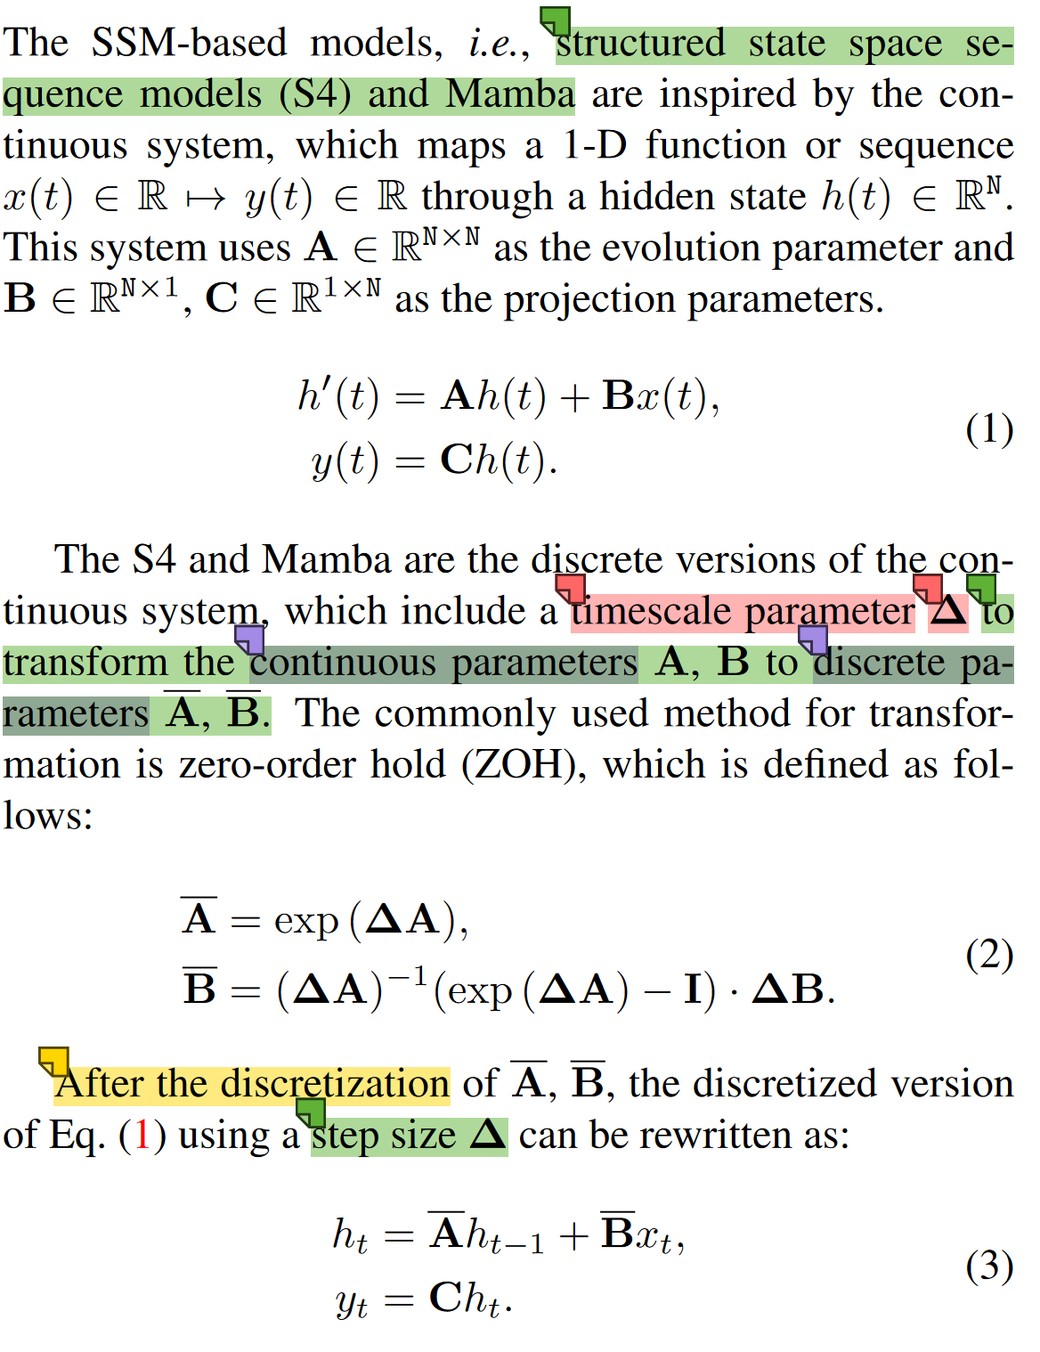

4.3 比赛，配置到a100跑一下

/

4.4 上周的文献阅读，继续以及AAAI

4.5 遗留问题

1.paper读

2.vision mamba推理测试

3.比赛

5.06014(周五)

5.1上午，和王学长的定期讨论

【讨论提纲】

5.2

5.3

5.4 遗留问题

6.06015-06016（补救没完成的work）

6.1xx算法

[https://www.](https://www.bilibili.com/video/BV19L4y1V7oG/?share_source=copy_web&vd_source=00215419ac39ea35bf3b245d1da97537)

0.来源论文：

1.应用：

2.背景：

3.相关论文：

4.解决的问题：

5.笔记截图：

6.背景知识：

①：

②：

③xx不可忽略的原因：

④xx公式如图右侧

6.2 遗留问题

7.附录（详细笔记）

算法思想：

1.ddd

2.m的算法细节

3.

Xxxxx

遗留问题

Xxxxx